



発表テーマ名 | 施設名 | 製作研究者名
Kinectを使ったペイントツールの製作  発表番号A101（予稿集P.14） | 岩手県立  産業技術短期大学校 | 情報技術科  伊東 秀輔

Kinectは人を認識するデバイスです！！
そのKinectを使いペイントツールを作成しました。
使い方は簡単、画面の前に立ちKinectに認識されてから、右手を前に突き出すだけです。
Kinectに近づくとペンの色やサイズを変更できるぞ！
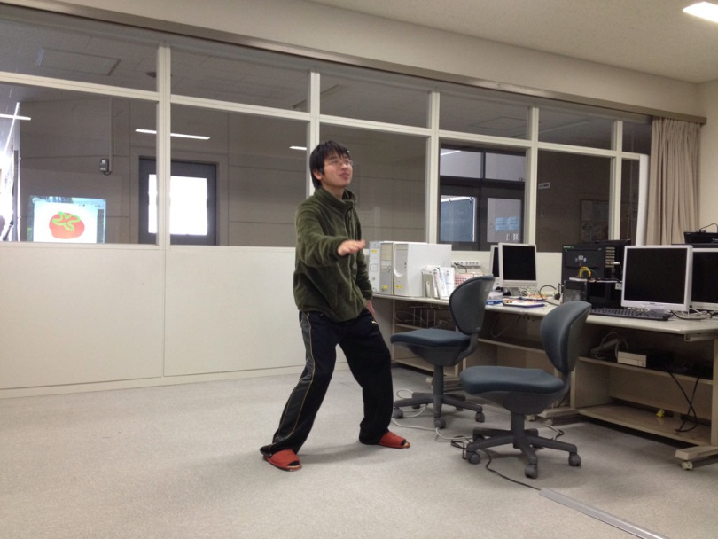
書くコツは「迷ってポン」です。
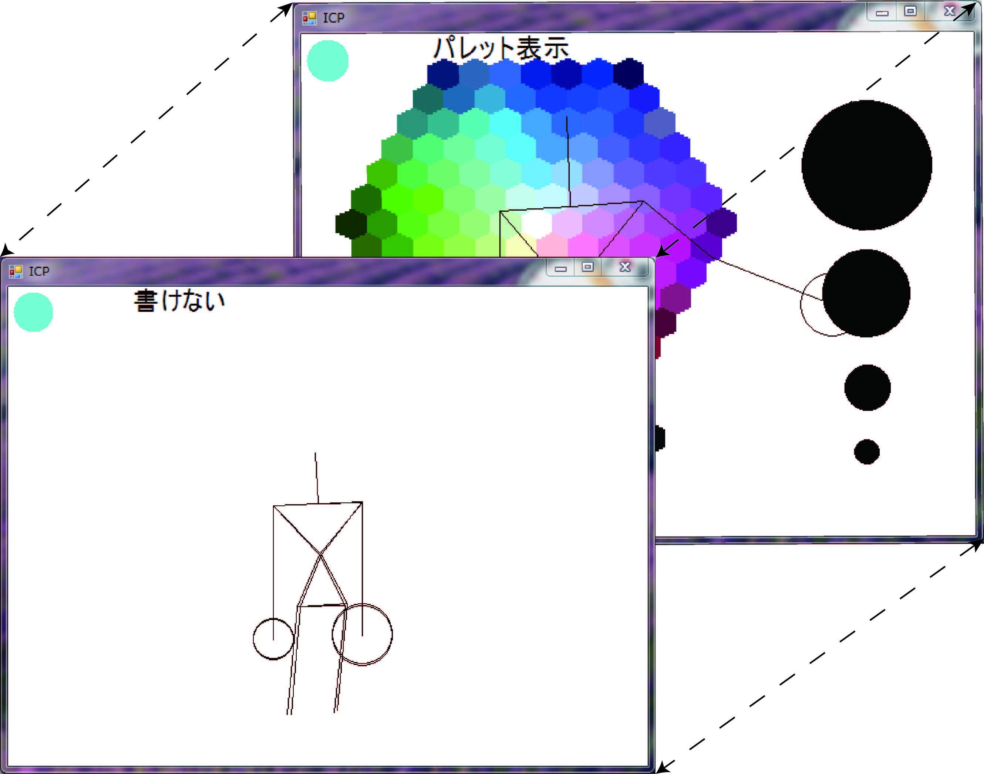
ここの状態に注目！！
手を前にだすと状態が「書ける」に変化するぞ

